Роспотребнадзор о проведении горячей линии по вопросам качества и безопасности пищевой продукции и срокам годности
22.12.2022
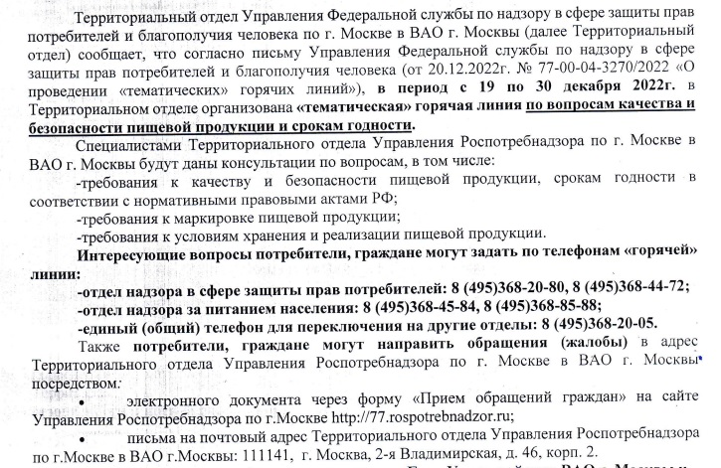

Адрес страницы: http://kosino-uhtomski.mos.ru/trade/useful-information/detail/11309310.html
Управа района Косино-Ухтомский города Москвы

